ГУАП

КАФЕДРА № 42

ОТЧЕТ

ЗАЩИЩЕН С ОЦЕНКОЙ ПРЕПОДАВАТЕЛЬ

|  |  |  |  |  |
| --- | --- | --- | --- | --- |
| ассистент |  |  |  | Ю.В. Ветрова |
| должность, уч. степень, звание |  | подпись, дата |  | инициалы, фамилия |

|  |
| --- |
| ОТЧЕТ О ЛАБОРАТОРНОЙ РАБОТЕ №2  Создание ДАШБОРДА в приложение  MS EXCEL |
| по курсу: Информационные технологии |

РАБОТУ ВЫПОЛНИЛ

|  |  |  |  |
| --- | --- | --- | --- |
| СТУДЕНТ гр. № | 4321 |  | Г.В. Буренков |
|  |  | подпись, дата | инициалы, фамилия |

Санкт-Петербург 2025

**СОДЕРЖАНИЕ**

1 Цель работы 2

2 Задание 3

3 Таблицы и структуры 4

4 Вывод 6

**1 Цель работы**

Целью данной лабораторной работы является приобретение практических навыков по визуализации и анализу данных с использованием MS Excel. В рамках работы необходимо создать дашборд, который позволит наглядно представлять данные, анализировать их и отслеживать ключевые метрики. Это включает в себя работу с исходными данными, создание сводных таблиц и диаграмм, компоновку элементов дашборда, применение фильтров и форматирование. Выполнение данной работы способствует освоению инструментов Excel для построения интерактивных аналитических панелей, что является важным навыком для работы с данными в различных сферах.

**2 Задание**

В рамках лабораторной работы необходимо ознакомиться с принципами создания дашбордов в MS Excel и применить их на практике. Для этого требуется подготовить исходные данные, на основе которых будет построен дашборд, включающий сводные таблицы и диаграммы. Далее необходимо выполнить проектирование структуры дашборда, разместить ключевые метрики и показатели, а также настроить фильтрацию данных с помощью срезов. Итоговый дашборд должен обеспечивать удобное представление информации и возможность анализа данных в динамике. Завершением работы является демонстрация функциональных возможностей созданного дашборда.**3 Таблицы и структуры**

Для выполнения лабораторной работы была подготовлена таблица с исходными данными, содержащая ключевые показатели, необходимые для построения дашборда. На основе этой таблицы были созданы сводные таблицы, позволяющие агрегировать данные и выполнять анализ. Для наглядного представления информации были построены различные диаграммы, отображающие зависимость показателей и их динамику. Кроме того, в дашборд были добавлены срезы, обеспечивающие удобную фильтрацию данных по выбранным критериям. На рисунке 1 предоставлен первый этап создания дашборда, а именно самой таблицы данных.

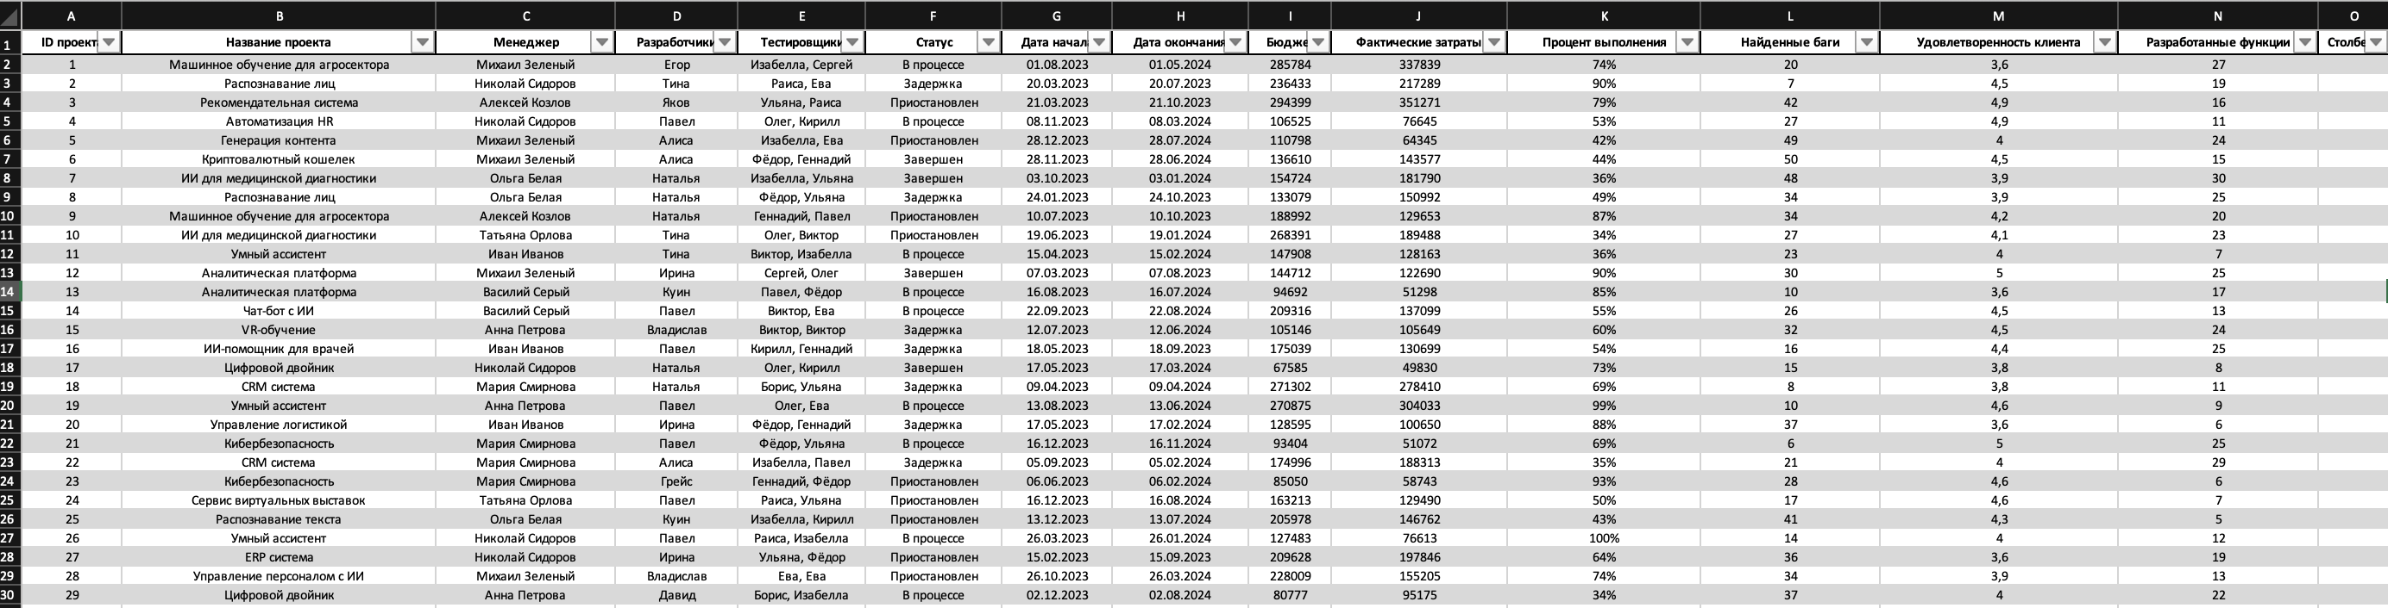

Рисунок 1 – Таблица IT структуры

После создания таблицы были созданы несколько сводных таблиц, отображающие различные сведенья. См. Рисунки 2-5.

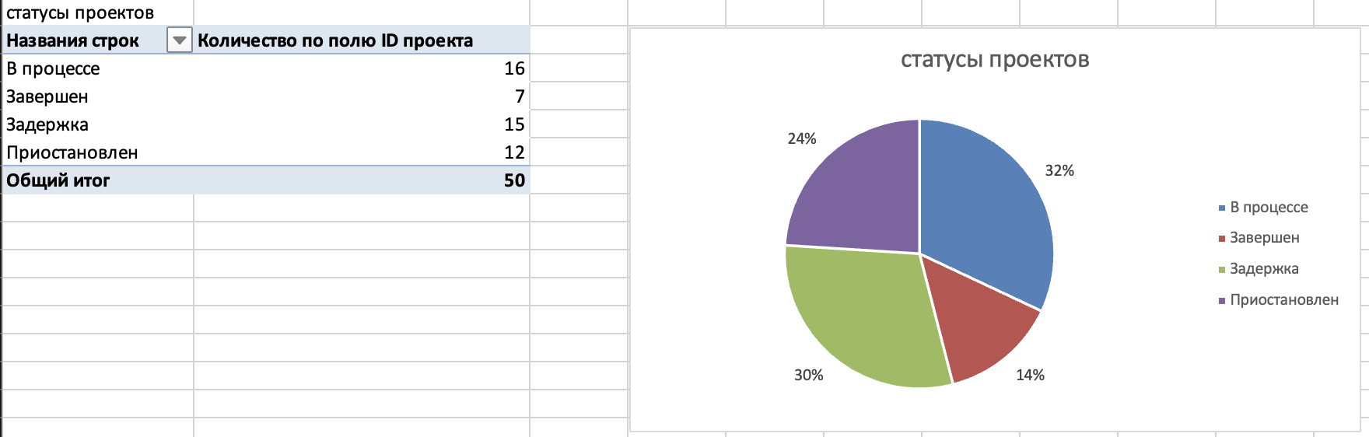

Рисунок 2 – Сводная таблица статусов проектов.

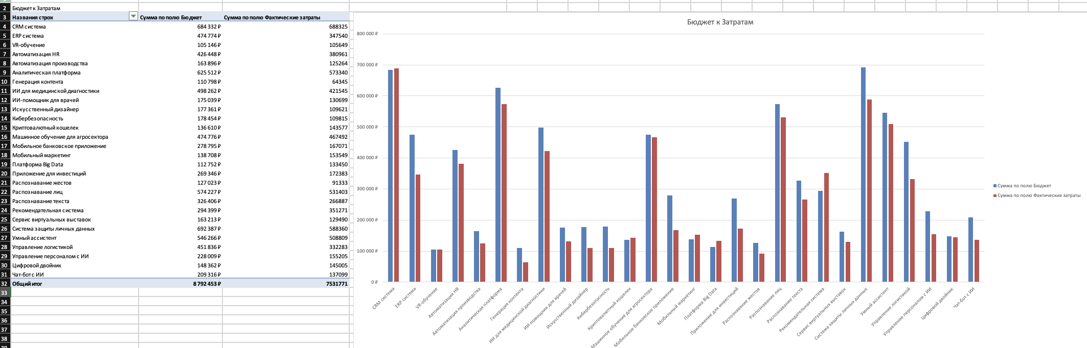

Рисунок 3 – Сводная баланса бюджета к затратам.

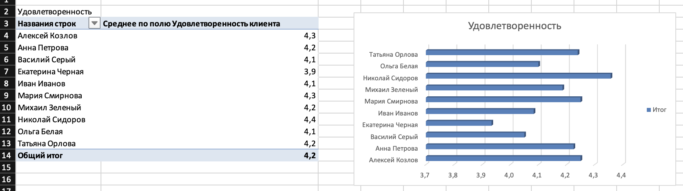

Рисунок 4 – Сводная таблица удовлетворенности клиентов.

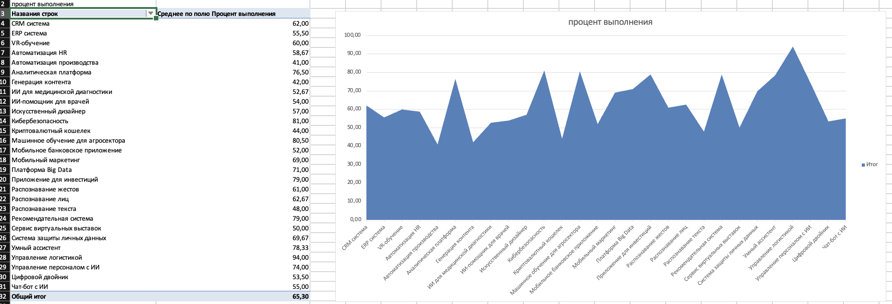

Рисунок 5 – Сводная таблица выполнения проектов.

Результатом выполнения задания стал дашборд с различными возможностями управления. См. рисунок 6.

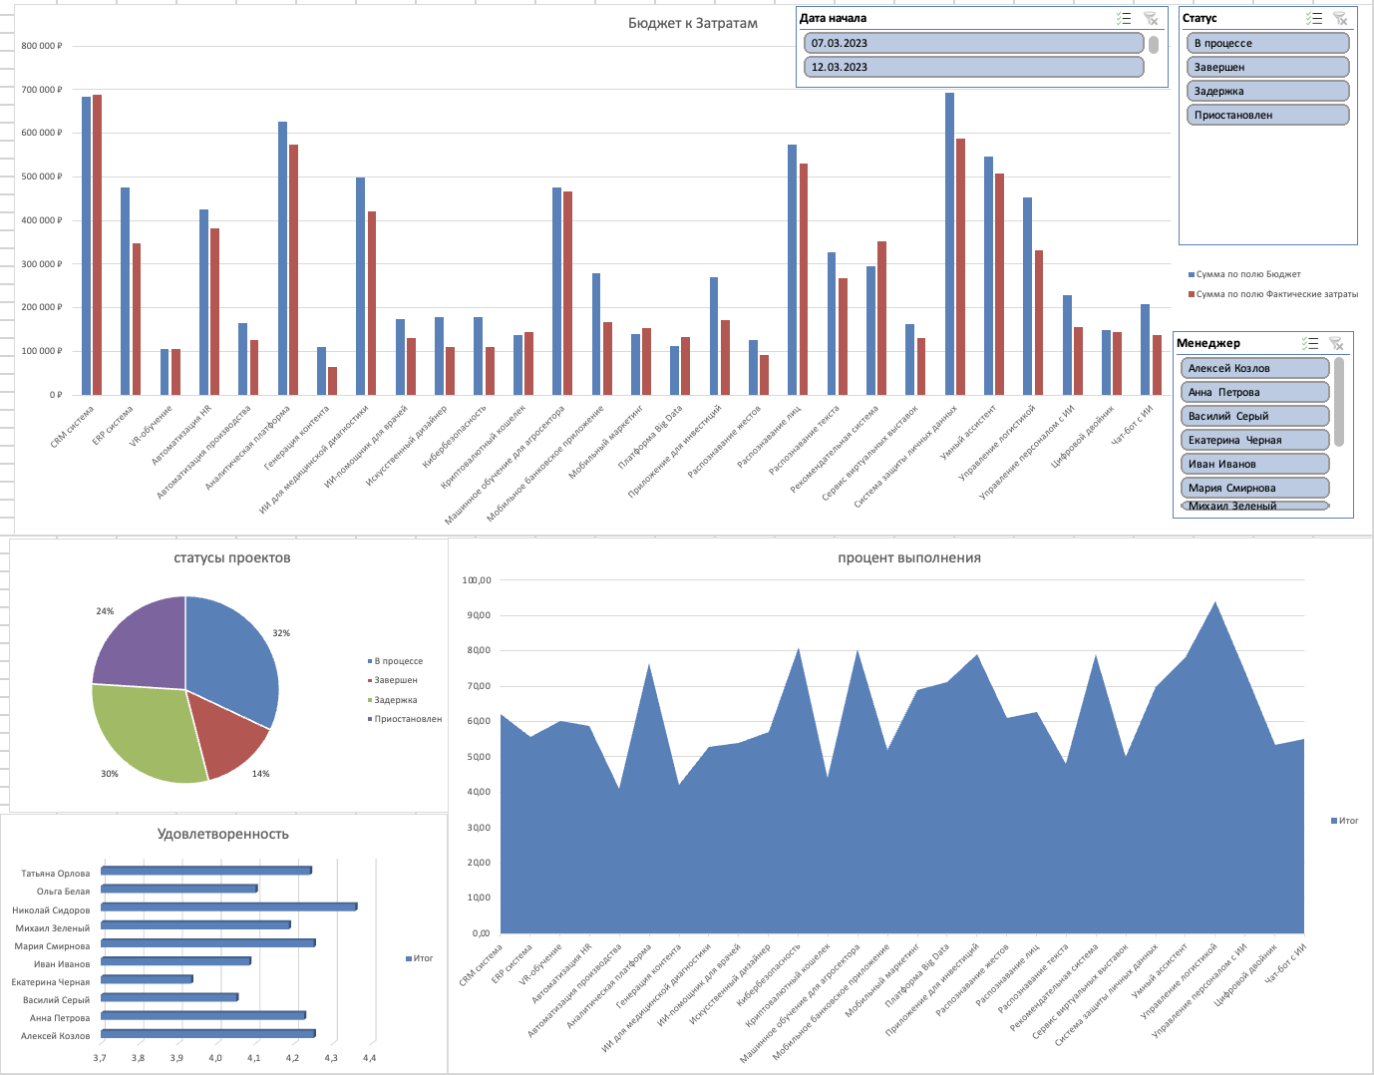

Рисунок 6 – Результат работы

**4 Вывод**

В ходе выполнения лабораторной работы были освоены методы создания дашбордов в MS Excel, включая подготовку исходных данных, построение сводных таблиц и диаграмм, а также настройку фильтрации с использованием срезов. В результате работы был создан интерактивный дашборд, который позволяет анализировать данные, отслеживать ключевые метрики и визуально представлять информацию. Использование сводных таблиц дало возможность быстро агрегировать данные, а диаграммы обеспечили наглядное представление их изменений. Настроенные фильтры и форматирование сделали дашборд удобным для анализа и работы с различными срезами данных. Итогом работы стало приобретение навыков работы с инструментами Excel, необходимых для визуализации и анализа информации.